МИНИСТЕРСТВО ОБРАЗОВАНИЯ И НАУКИ РОССИЙСКОЙ ФЕДЕРАЦИИ

ФЕДЕРАЛЬНОЕ ГОСУДАРСТВЕННОЕ БЮДЖЕТНОЕ ОБРАЗОВАТЕЛЬНОЕ

УЧРЕЖДЕНИЕ ВЫСШЕГО ПРОФЕССИОНАЛЬНОГО ОБРАЗОВАНИЯ

«Вятский государственный университет»
Факультет автоматики и вычислительной техники
Кафедра электронных вычислительных машин

УМНОЖЕНИЕ И ДЕЛЕНИЕ ДВОИЧНЫХ ЧИСЕЛ НА МОДЕЛЯХ
ОПЕРАЦИОННЫХ УСТРОЙСТВ ЭВМ

Методические указания к лабораторному практикуму по дисциплине:
«Информатика»
для студентов специальности 230101
«Вычислительные машины, комплексы, системы и сети»

Киров, 2012
Общие сведения

Лабораторный практикум по дисциплине «Информатика» предназначен для усвоения студентами способов и алгоритмов выполнения операций умножения и деления в вычислительных машинах.
Все лабораторные работы выполняются на моделях операционных устройств (ОУ), которые выводятся на экран монитора. Любая модель содержит схематические изображения регистров, счетчиков, сумматоров и других элементов операционных устройств с указанием связей между ними и необходимыми наборами управляющих и осведомительных сигналов.
Каждая модель имеет специальное поле для ввода и выполнения микропрограммы заданной арифметической операции. Студент составляет микропрограмму, записывает её в режиме «ввода», а затем в потактовом режиме «выполнения» получает возможность видеть на экране монитора, как выполняются заданные микрооперации и микрокоманды на операционных устройствах моделей.
В лабораторном практикуме предусмотрены функции контроля за действиями студента, предлагаются тесты на знание способов и алгоритмов умножения и деления. При выполнении заданий с конкретными числами полученный студентом результат проверяется с выдачей на экран сообщения «верно-неверно».

Основные термины и изображения операционных устройств

При синтезе вычислительных устройств используют несколько основных понятий.
Микрооперация (МО) – элементарный акт обработки информации на одном элементе ОУ за один такт машинного времени под воздействием одного управляющего сигнала.
Микрокоманда (МК) – совокупность МО, выполняемых на нескольких узлах ОУ одновременно за один такт машинного времени под воздействием нескольких управляющих сигналов.
Микропрограмма (МПр) – это совокупность МК, реализуемая за несколько тактов машинного времени в определенной последовательности, зависящей от конкретных значений совокупности осведомительных сигналов.
Таким образом, из приведенных выше определений следует, что различают управляющие сигналы, изменяющие состояния элементов и узлов ОУ, и осведомительные сигналы, снимаемые с элементов ОУ, значения которых определяют выполнение алгоритма заданной арифметической операции.
Рассмотрим далее основные элементы ОУ, их схематические изображения и наборы МО на каждом из них.
Все устройства, используемые в моделях, можно разделить на две группы:
- запоминающие устройства, хранящие информацию, – триггеры, регистры, счетчики;
- комбинационные устройства, не хранящие информацию, т.е. формирующие сигнал на выходе по входным сигналам только в данном такте машинного времени (и если в следующем такте на вход поступает новая информация, то предыдущая оказывается утерянной) – это сумматоры, мультиплексоры, совокупности схем сложения по модулю два, реализующие инверсию операндов, шифраторы, дешифраторы и некоторые другие специальные комбинационные схемы.
Элементы ОУ связаны между собой и с другими узлами ЭВМ линиями связи – информационными шинами, в которых количество каналов определяется разрядностью связываемых устройств.
В соответствии с ГОСТ 2.708-81 и ГОСТ 2.743-72 в функциональных схемах приняты стандарты графического изображения различных элементов ОУ, называемые условными графическими обозначениями – УГО. В лабораторном практикуме на экран монитора выводятся модели операционных устройств, в которых для изображения элементов приняты УГО из перечисленных выше Государственных стандартов.
Информационные шины подводятся к большей стороне УГО сверху, а отводятся с противоположной стороны снизу. Если информация снимается с части разрядов УГО (или подводится к части разрядов УГО), указываются цифрами значения граничных разрядов.
Управляющие сигналы, обозначаемые буквой Y с индексом, подводятся к любой меньшей (чаще правой) стороне УГО или к линии продолжения этой меньшей стороны.
Осведомительные сигналы или логические условия обозначаются буквой P с индексом и снимаются с нижней стороны УГО.
Рассмотрим последовательно операционные устройства и начнем с устройств, запоминающих информацию, простейшим из которых является триггер.
По определению триггер – логическое устройство с памятью и двумя устойчивыми состояниями, соответствующими логической «1» и логическому «0». В моделях операционных устройств используются синхронизируемые D-триггеры, имеющие вход данных D и вход синхронизации С. При подаче управляющего сигнала на С-вход триггер переключается в состояние, предписываемое D-входом. В моделях отдельные триггеры используются для занесения знаков операндов.
Регистр (RG) – упорядоченная совокупность триггеров со схемами управления, предназначенная для записи (занесения), хранения и выдачи информации, а также для выполнения некоторых МО над занесенной информацией. В моделях несдвиговые регистры изображаются в виде прямоугольника (рисунок 1), сдвиговые – в виде параллелограмма (рисунок 2). В поле изображения регистра указываются его номер и разрядность.

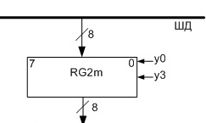

Рисунок 1 – Несдвиговый регистр

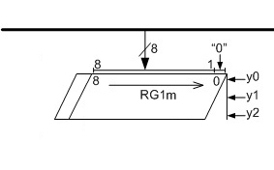
Рисунок 2 – Сдвиговый регистр

На любом регистре можно выполнять следующие МО, подав соответствующие управляющие сигналы:
- сброс всех разрядов в ноль;
- занесение информации, поступающей по информационной шине (сверху);
- сдвиг содержимого регистра на один разряд (вправо или влево – в зависимости от алгоритма и способа умножения или деления).
Последняя МО сдвига возможна только в сдвиговых регистрах. Другие особенности реализации сдвигов в регистрах будут рассмотрены далее, при описании кокретных моделей операционных устройств.
Счетчик двоичный (СТ) предназначен для подсчета количества выполняемых тактов в циклах умножения и деления, а также для хранения результата счета. С точки зрения структуры счетчик это регистр, дополненный операциями +1 (увеличение содержимого счетчика на единицу) и -1 (уменьшение содержимого счетчика на единицу). Таким образом счетчики могут быть суммирующими (с управляющим входом +1), вычитающими (с управляющим входом -1) и реверсивными, имеющими оба управляющих входа.
На счетчике можно выполнять следующие МО:
- сброс всех разрядов в ноль;
- занесение информации по установочным входам триггеров счетчика;
- счет по входам ±1.
Таким образом, перечислены основные МО, реализуемые на операционных устройствах, запоминающих информацию, - триггерах, регистрах, счетчиках – в моделях лабораторного практикума.
Рассмотрим далее операционные устройства, не хранящие информацию, в основе которых – комбинационные схемы.
Важнейшим устройством, без которого невозможно реализовать выполнение любой арифметической операции, является сумматор (SM), УГО которого приведено на рисунке 3.
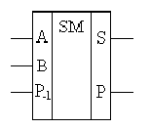
Рисунок 3 – УГО полного одноразрядного сумматора.

В УГО сумматора выделяют два входных плеча А и В, на которые поступают двоичные слагаемые, и выходное плечо S, на котором формируется сумма. Кроме того, сумматор имеет вход переноса CRP (на рисунке 3 это Р₋₁) и выход переноса CR (на рисунке 3 это Р), которые изображают на УГО в тех случаях, когда они используются.
Комбинационная схема сумматора формирует результат на выходе S пока на входы А и В поданы слагаемые. Если результат надо запомнить, его следует в том же такте, в котором происходит подача значений на входы А и В, занести в регистр, подключенный к выходному плечу S.
Известно, что для реализации вычитания на сумматорах используется ОК или ДК. Поэтому возникает необходимость в передаче на входное плечо сумматора инверсного содержимого (ОК) одного из слагаемых. В этих случаях информация с выхода соответствующего регистра поступает на совокупность схем сложения по модулю 2: на один вход каждой схемы подается разряд регистра, на второй вход – управляющий сигнал, а на выходе будет сформировано инверсное значение разряда.
Если операция сложения выполняется в ОК, то в сумматоре выход переноса CR соединяется со входом переноса CRP. Если же операция сложения выполняется в ДК, то на вход переноса сумматора CRP одновременно с подачей инверсного содержимого регистра следует подать управляющий сигнал.
В моделях операционных устройств нередко возникает необходимость в передаче на одно и то же плечо сумматора содержимого разных регистров. Для этих целей используются мультиплексоры (MS), УГО которых представлено на рисунке 4.
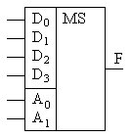
Рисунок 4 – УГО мультиплексора
(4 одноразрядных плеча D, 2 адресных управляющих входа А, выход F)

Мультиплексоры различают по количеству входных плеч (источников информации), подключаемых к выходу. Выбор входной информационной линии, подключаемой к выходу, производится кодом, поступающим на управляющие входы мультиплексора. MS с k управляющими входами может управлять 2^{k} входными информационными линиями.
В схемах мультиплексоров используются дешифраторы (DC), позволяющие распознавать, какие управляющие сигналы поданы на входы для подключения одной из линий к выходу.
Дешифратор – это комбинационная схема, преобразующая двоичный код, поступающий на его входы, в единичный сигнал на одном из выходов. Иначе говоря, дешифратор преобразует k-разрядное входное слово в 2^{k} – разрядный унитарный код, содержащий «1» только в одном из разрядов выходного слова.
Таковы основные операционные устройства, используемые в моделях лабораторного практикума.

Описание моделей множительных устройств

Выводу любой модели на экран монитора предшествует тест на знание способов умножения двоичных чисел. На экран выводится таблица из трех столбцов (рисунок 5), в которой следует выбрать структуру автомата, указав разрядность регистров, направления сдвига, а для 2n-разрядных сдвиговых регистров определить, в какие разряды (старшие или младшие) выполняется занесение операнда.
После правильного прохождения теста на экран будет выведена модель множительного устройства, соответствующая заданному способу умножения. Верхняя строка экранной формы содержит главное меню программы, которое позволит выполнить все этапы задания.
Выполнение задания начинается с ввода исходных операндов в требуемом формате.
Во всех моделях множительных устройств жирной линией в верхней и нижней частях экрана изображена шина данных (ШД), по которой поступают исходные операнды (сомножители) и выводится результат (произведение).
Ниже будут рассмотрены модели для умножения двоичных чисел в форме с фиксированной запятой (ФЗ) и с плавающей запятой (ПЗ), в прямом коде (ПК) и в дополнительном коде (ДК) с использованием двух алгоритмов – с простой коррекцией и с автоматической коррекцией.

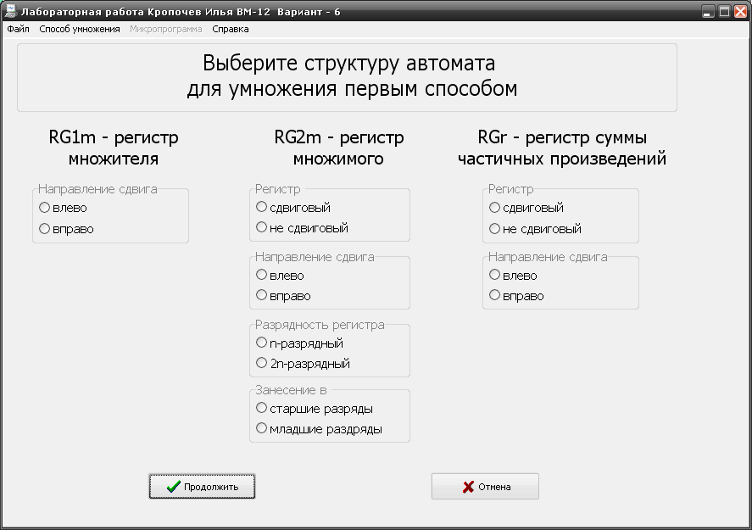
Рисунок 5 – Выбор структуры автомата

Модели для умножения чисел с ФЗ в ПК

Алгоритм умножения чисел в ПК прост:
- определить знак произведения сложением по модулю 2 знаковых разрядов сомножителей;
- перемножить модули сомножителей одним из четырех способов умножения – получим 2n-разрядный модуль произведения;
- вывести произведение со знаком на ШД.
Схема алгоритма умножения в ПК представлена на рисунке 6, в которой Р1 – значение анализируемого разряда множителя, Р4 – логическое условия, снимаемое с выхода схемы «И» счетчика тактов.
В соответствии с алгоритмом в модели … занесения сомножителей в регистры значения знаковых разрядов Р1 и Р3 поступают на сумматор по модулю 2, с выхода которого – в триггер Т1, хранящий знак произведения.
Для реализации цикла умножения модулей сомножителей в моделях предусмотрен сумматор SMm: на одно входное плечо SMm подается накапливаемая сумма частичных произведений (ЧП), на второе – множимое (в тех тактах цикла, в которых анализируемый разряд множителя равен единице), а выходное плечо SMm соединено с регистром RGr, в котором хранится накапливаемая сумма ЧП.
Кроме того, в цикле умножения необходимо формировать признак окончания цикла. Для этого в моделях предусмотрен счетчик СТ, работающий на сложение. Т.к. модули операндов семиразрядные, то используется 3хразрядный счетчик, и как только на выходе СТ появится комбинация «111», она поступит на вход схемы «И», и осведомительный сигнал Р4 примет значение, равное единице.

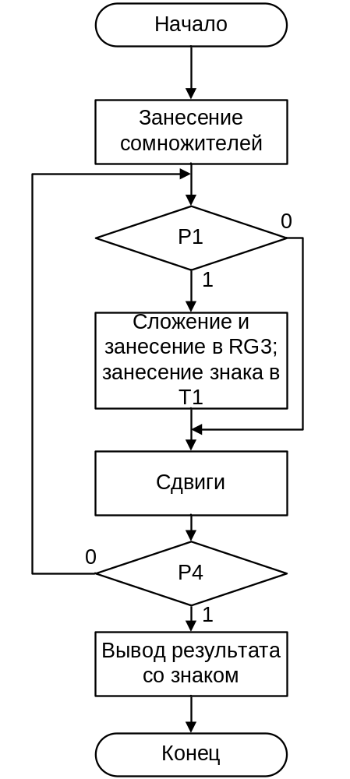
Рисунок 6 – Схема алгоритма умножения чисел с ФЗ в ПК

Таким образом, 4 модели для умножения чисел с ФЗ в ПК содержат следующие операционные устройства:
- три регистра для хранения множителя, множимого и суммы ЧП;
- сумматор комбинационный;
- сумматор по модулю 2 для определения знака произведения;
- триггер для хранения знака произведения;
- 3хразрядный счетчик;
- 3х-входовая схема «И» для формирования признака окончания цикла умножения.
Разрядности регистров и направления сдвигов в них определяются способом умножения. Чтобы любая модель стала «действующей» и на экране монитора можно было наблюдать, как формируется произведение, студент должен составить микропрограмму.
Главное меню программы позволяет ввести сомножители в заданном формате (рисунок 7), а пункт «Микропрограмма» содержит подпункт «Управляющие сигналы» с расшифровкой смысла каждой МО.
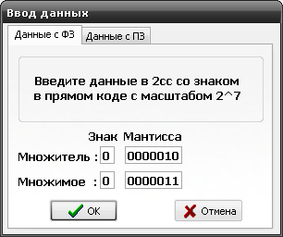
Рисунок 7 – Окно ввода данных

Пункт «Ввод микропрограммы» позволяет перейти в режим ввода МПр. С помощью пункта «Выполнение микропрограммы» можно перейти в режим выполнения МПр и, используя пункт «Один шаг», пошагово выполнять введенную МПр.
В правом верхнем углу экрана вместе с моделью множительного устройства выводится поле микропрограммы (рисунок 8).

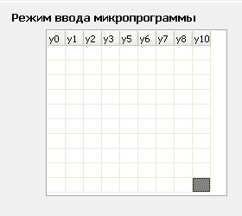
Рисунок 8 – Поле ввода микропрограммы

Поле микропрограммы представляет собой таблицу, столбцам которой поставлены в соответствие управляющие сигналы выведенной на экран модели, а в каждой строке студент должен указать микрооперации, образующие каждую микрокоманду. Для того, чтобы выделить МО, следует поставить «1» в соответствующий столбец. Формирование микрокоманд выполняется в режиме ввода микропрограммы. Первая и последняя строки любой МПр одинаковы: первая – сброс всех устройств в ноль, последняя – вывод результата на ШД.
После составления МПр с наименьшим количеством строк (одинаковые строки не следует повторять) необходимо перейти в режим «Выполнение микропрограммы». В этом режиме цветом выделяется и выполняется строка МК, на которую указывает курсор. Управление положением курсора в соответствии с алгоритмом операции позволит такт за тактом увидеть на экране выполнение заданных микрокоманд. А последняя МК (Вывод на ШД) позволит проверить результат.
Значения осведомительных сигналов на схеме модели выделены красным цветом, чтобы в процессе выполнения МПр удобно было следить за значением анализируемого разряда множителя и зафиксировать момент окончания цикла умножения.
Модели для умножения чисел с ФЗ в ДК с автоматической коррекцией

Это универсальный алгоритм умножения чисел, т.к. в современный ЦВМ числа с ФЗ хранятся в ДК. Во всех моделях этого типа сомножители заносятся в регистры в дополнительном коде со знаковыми разрядами.
Для формирования произведения в каждом такте цикла умножения анализируется пара разрядов множителя. Старшим разрядом в этой паре является тот разряд множителя, на который выполняется умножение в данном такте. Две комбинации из четырех возможных требуют следующих действий: «01» - сложения; «10» - вычитания. Затем в каждом такте цикла умножения следует выполнять сдвиги на один разряд.
На рисунке 9 представлена схема алгоритма умножения чисел в ДК с автоматической коррекцией, где Р1 – старший разряд пары.

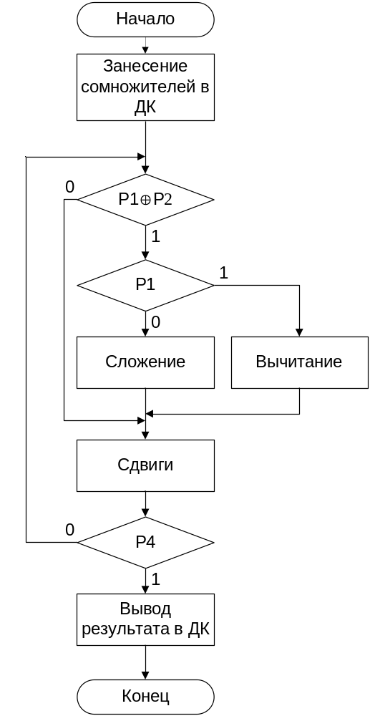
Рисунок 9 – Схема алгоритма умножения чисел в ДК с автоматической коррекцией

При реализации моделей следует учитывать несколько особенностей. Когда при умножении используются I или II способы, т.е. умножение выполняется с младших разрядов множителя, разрядность регистра множителя следует увеличить на один разряд. В этот дополнительный разряд при занесении множителя заносится «0», а в последующих тактах цикла умножения при сдвигах в этот разряд будет помещаться младший разряд анализируемой пары.
Другая особенность – реализация сдвигов чисел в дополнительном коде: при сдвиге влево любого числа освобождающиеся младшие разряды регистра заполняются нулями, а при сдвиге вправо освобождающиеся старшие разряды регистра заполняются знаковой цифрой (положительные – «0», отрицательные – «1»).
Т.к. алгоритм умножения с автокоррекцией предусматривает обработку чисел в ДК вместе со знаковыми разрядами, то во всех моделях в регистрах со сдвигом вправо изображена петля, указывающая на занесение в освобождающийся разряд знаковой цифры.
В соответствии с алгоритмом в цикле умножения нужно выполнять и сложение, и вычитание. Обе эти операции выполняются на сумматоре, причем, сложение – обычным образом с занесением результата в RGr, а при вычитании реализуется инверсия содержимого регистра множимого путем передачи через совокупность схем сложения по модулю 2 (подачей управляющего сигнала на эти схемы) и подачей управляющего сигнала в том же такте на вход переноса сумматора CRP, а результат заносится в RGr.
Все модели множительных устройств данного типа имеют 3хразрядный счетчик тактов, на выходе которого через схему «И» формируется признак Р4 окончания цикла умножения.
При составлении МПр студент должен помнить, что в тактах сложения и вычитания необходимо заносить результат в RGr, причем в такте вычитания дополнительно формировать инверсию содержимого регистра множимого с подачей управляющего сигнала на вход переноса сумматора, а в такте сдвигов увеличивать содержимое счетчика.

Модели для умножения чисел с ФЗ в ДК с простой коррекцией

Этот алгоритм умножения в ДК проигрывает в быстродействии алгоритму с автоматической коррекцией, но имеет определенную историческую ценность и весьма полезен в учебных целях.
В основе алгоритма – смесь принципов умножения в ПК и в ДК с обязательным введением коррекции результата, если хотя бы один из сомножителей отрицательный.
Сомножители заносятся в регистры в ДК без знака, а знаки заносятся в отдельные триггеры. Знак произведения определяется как и при умножении в ПК сложением по модулю 2 знаковых разрядов сомножителей. Модули сомножителей перемножаются по правилам умножения в ПК одним из четырех способов – получается псевдопроизведение, которое требует коррекции:
- если один сомножитель отрицателен, прибавляется ДК от модуля положительного сомножителя;
- если оба сомножителя отрицательны, прибавляются ДК от модулей обоих сомножителей.
Алгоритм достаточно сложный и трудоемкий из-за необходимости введения коррекции. Обычно при ручном счете сначала получают псевдопроизведение, а затем выполняют коррекцию. Если в моделях реализовать этот алгоритм, то после получения псевдопроизведения необходимо иметь исходные сомножители в старших разрядах регистров для коррекции результата.
Анализ способов умножения позволяет сделать вывод, что сохранить множитель для коррекции после получения псевдопроизведения несложно – достаточно реализовать в регистре сдвиг с перезаписью, что видно на моделях множительных устройств во всех способах умножения (рисунок 10).
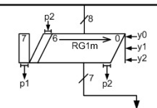
Рисунок 10 – Регистр множителя в моделях с простой коррекцией
Возможность сохранить множимое в разных способах различна. В первом способе умножения n-разрядное множимое не сдвигается, и в цикле формирования псевдопроизведения поступает в старшие разряды сумматора. Это позволяет без проблем организовать коррекцию псевдопроизведения как до получения псевдопроизведения, так и после его формирования на там же оборудовании.
Во втором способе умножения множимое поступает в младшие разряды 2n-разрядного сдвигового регистра и после формирования псевдопроизведения множимое окажется в старших разрядах регистра, что и необходимо для выполнения коррекции.
В третьем способе умножения более сложная ситуация: множимое заносится в n-разрядный несдвиговый регистр, и в цикле умножения поступает в младшие разряды сумматора, а для коррекции множимое следует послать в старшие разряды. Разрешить эту ситуацию можно с помощью более сложного мультиплексора, что позволит выполнить коррекцию как до получения псевдопроизведения, так и после на том же оборудовании.
В четвертом способе умножения рекомендуется выполнить коррекцию до формирования псевдопроизведения, т.к. множимое заносится в старшие разряды 2n-разрядного сдвигового регистра, а по окончании цикла окажется в младших разрядах, что неудобно для коррекции.
Таким образом, во втором способе умножения следует выполнять коррекцию после получения псевдопроизведения, в четвертом способе – корректировать до получения псевдопроизведения, а в первом и третьем способах последовательность может быть любой.
Во всех моделях данного типа наряду со стандартным набором регистров, сумматора, счетчика, необходимо формировать ДК от сомножителей, для чего введены совокупности схем сложения по модулю 2 (инверсия) и предусмотрена подача управляющего сигнала на вход переноса сумматора.
Новыми в структуре рассматриваемых моделей будут мультиплексоры, предназначенные для передачи информации с нескольких источников на один приемник, которым является входное плечо сумматора.
В моделях для первого, второго и четвертого способов умножения достаточно двухплечевого мультиплексора с одним управляющим сигналом, а в модели третьего способа умножения нужен трехплечевой мультиплексор с двумя управляющими сигналами.
На рисунке 11 приведена обобщенная схема алгоритма умножения в ДК с простой коррекцией, в которой выделены два блока: блок формирования псевдопроизведения и блок коррекции. Последовательность выполнения этих блоков зависит от способа умножения, что аргументировано выше.
Задача студента состоит в правильной разработке МПр. При этом рекомендуется предварительно определить опытным путем, какое входное плечо мультиплексора подключается к выходу при подаче управляющих сигналов, чтобы не ошибиться при выполнении коррекции.
На рисунке 11 использованы следующие обозначения:
- Р0 – анализируемый разряд множителя;
- Р1 – знак множителя;
- Р2 – знак множимого;
- Рц – признак окончания цикла.
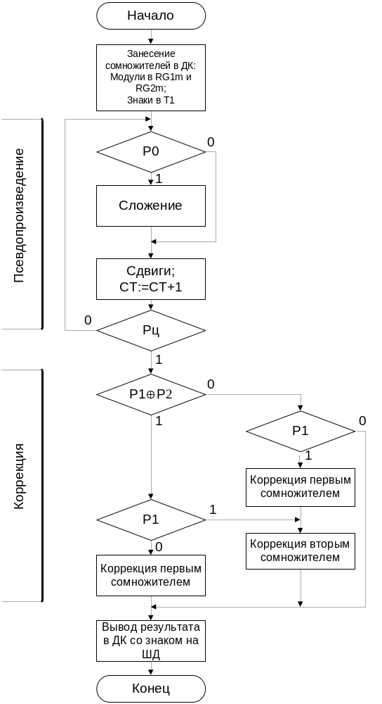

Рисунок 11 – Схема алгоритма умножения в ДК с простой коррекцией

Модели для умножения чисел в формате с ПЗ

Числа с ПЗ представлены в ЦВМ двумя числовыми характеристиками – мантиссами и порядками, причем мантиссы изображаются в ПК и должны быть нормализованными.
Модели множительных устройств для чисел с ПЗ можно условно разбить на два блока: блок для обработки мантисс и блок для обработки порядков. При этом в первом блоке надо перемножить мантиссы сомножителей, а во втором – сложить порядки.
Мантиссы, представленные в ПК, могут быть перемножены любым из четырех способов по правилам умножения чисел с ФЗ в ПК – будет получено 2n-разрядное произведение мантисс сомножителей. Этот алгоритм изучен студентами в лабораторной работе №1.
Рассмотрим подробнее блок для обработки порядков. Любой порядок – это целое число со знаком, представленное в ПК. Отрицательные порядки можно формировать двумя способами: в ОК и ДК, но при этом реализация моделей будет несколько отличаться. Рассмотрим оба варианта.
Если отрицательные порядки переводить в ОК, для чего используется совокупность схем сложения по модулю 2 для формирования инверсии цифровой части отрицательного порядка, то в сумматоре порядков выход переноса CR необходимо замкнуть на вход переноса CRP. Таким образом, если в результате получится отрицательный порядок, а для вывода на ШД его нужно преобразовать обратно в ПК, то достаточно перед выдачей результата просто проинвертировать цифровую часть отрицательного порядка через схему сложения по модулю 2.
Если отрицательные порядки переводить в ДК, для чего в модели также используется совокупность схем сложения по модулю 2 для формирования инверсии цифровой части отрицательного порядка, то в сумматоре порядков на вход переноса CRP подается «1» в том же такте, в котором подается управляющий сигнал на схему сложения по модулю 2. Таким образом, если в результате получится отрицательный порядок, то для преобразования в ПК необходимо вычесть единицу из текущего значения порядка (для этого результат сложения хранится в счетчике СТр) и проинвертировать цифровую часть порядка через схему сложения по модулю 2. В программной модели реализован второй способ.
Кроме того, отрицательный порядки могут оказаться как в RG1p, так и в RG2p, поэтому модели содержат мультиплексор MSp, имеющий два входных плеча и один управляющий сигнал.
Особенность работы устройств для обработки чисел с ПЗ – необходимость вывода результата операции с нормализованной мантиссой. Поэтому целесообразно результирующий порядок с выхода SMp заносить не в обычный регистр, а в счетчик. Это позволит после анализа мантиссы произведения на нормализованность выполнить нормализацию сдвигом мантиссы на один разряд влево с вычитанием единицы из порядка, занесенного в счетчик.
Отдельно следует сказать об округлении мантиссы результата. В ЦВМ ШД ориентирована на определенную разрядность операндов. В моделях лабораторного практикума для чисел с ПЗ определен следующий формат: мантисса со знаком – 8 разрядов, порядок со знаком – 5 разрядов.
При умножении n-разрядных операндов в форме с ФЗ точное произведение получается 2n-разрядным, и его можно вывести через ШД за 2 такта машинного времени.
При умножении чисел с ПЗ точное произведение мантисс получается также 2n-разрядным, а под мантиссу произведения отведено n разрядов. В этом случае необходимо выполнить округление мантиссы. В теории погрешностей меньшую погрешность дает симметричное округление, когда анализируется старший из отбрасываемых разрядов и, если этот разряд равен единице, к младшему занесенному в разрядную сетку разряду следует прибавить единицу. Но технически это сделать непросто, нужно дополнительное оборудование, что значительно усложняет модель.
Поэтому в моделях лабораторного практикума выполняется округление усечением, т.е. отбрасыванием младших n разрядов мантиссы, что увеличивает погрешность округления.

Описание моделей деления чисел

Выполнение лабораторных работ начинается с теста на знание студентом способов деления: на экран монитора выводится таблица из трех столбцов, в которых следует выбрать структуру автомата, указав разрядность регистров модели и направления сдвигов в регистрах.
После правильного прохождения теста на экран будет выведена модель устройства деления, соответствующая заданному способу, что позволит далее ввести исходные операнды.
В отличие от моделей множительных устройств в моделях для деления двоичных чисел занесение исходных операндов выполняется последовательно за два такта машинного времени, причем, первым заносится делимое.
Регистр делимого в моделях должен быть подключен к выходному плечу сумматора, т.к. в цикле деления в этот регистр заносятся остатки. Кроме того, к входной ШД в моделях подключен только один регистр. Поэтому при занесении делимого в первом такте следует подать управляющий сигнал «занесение» в два регистра: регистр, подключенный к ШД, и регистр, подключенный к выходному плечу сумматора.
Во втором такте управляющий сигнал «занесение» следует подать только в регистр, подключенный к ШД, и делитель будет занесен в этот регистр.
В алгоритмах деления в ПК знаки операндов в соответствующих тактах заносятся в отдельные триггеры.
Во всех алгоритмах деления до начала цикла формирования цифр частного выполняется анализ на ПРС, причем признаки в разных алгоритмах различны.
Регистр частного имеет управляющий сигнал «сдвиг влево», подача которого обеспечивает занесение очередной цифры частного в младший разряд регистра. В алгоритмах деления в ПК цифры частного есть инверсные цифры знаков очередных остатков, в алгоритме деления в ДК цифры частного формируются сложнее.
Кроме того, все модели имеют счетчик для формирования признака окончания цикла деления и отдельный триггер для хранения знака частного.
Далее будут рассмотрены модели для деления двоичных чисел в форме с ФЗ и с ПЗ, в ДК и в ПК с использованием двух алгоритмов: с восстановлением остатков и без восстановления остатков.

Модели для деления чисел с ФЗ в ПК
(алгоритм с восстановлением остатков)

Этот алгоритм ручного способа деления в реальных вычислительных машинах не используется из-за его невысокого быстродействия. Он изучается в учебных целях.
На рисунке 12 представлена схема алгоритма деления с восстановлением остатков, где Р0 – знак остатка, а Рц – признак окончания цикла.
Исходные операнды – делимое и делитель – заносятся в соответствующие регистры за два такта машинного времени, как было описано выше, а знаки операндов – в триггеры.
В первом такте выполняется первое вычитание модуля делителя из модуля делимого, и знак первого остатка Р0 анализируется на ПРС:
- если Р0 = 0, операцию следует прекратить, увеличить масштаб делимого или уменьшить масштаб делителя, и начать операцию деления снова;
- если признак ПРС не обнаружен, т.е. Р0 = 1, следует восстановить первый остаток, прибавив к нему делитель, и тогда исходные операнды (делимое и делитель) окажутся в исходном положении.
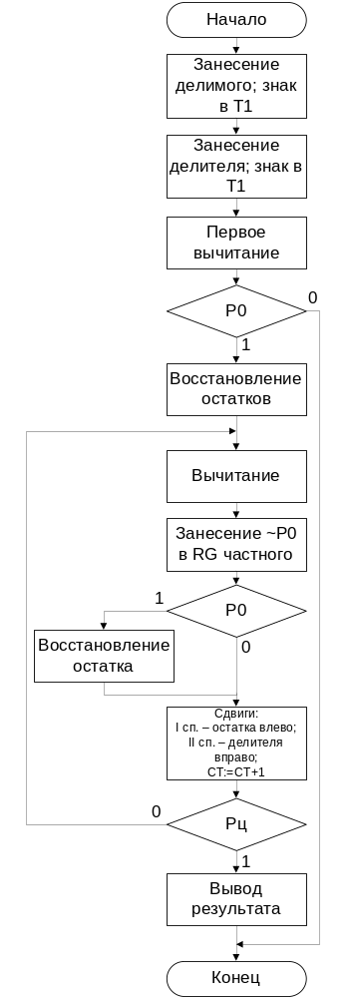
Рисунок 12 – Схема алгоритма деления с восстановлением остатков

Далее начинается цикл формирования цифр частного. Очередная цифра частного заносится в младший разряд регистра частного подачей управляющего сигнала «сдвиг влево» на регистр частного как инверсная цифра знака остатка. Для этого в каждом такте цикла деления выполняется вычитание делителя из очередного остатка, для чего в структуре устройства предусмотрена совокупность схем сложения по модулю 2 для формирования инверсии делителя и т.к. вычитание выполняется в ДК, то в такте вычитания следует подать управляющий сигнал на вход переноса сумматора.
Алгоритм деления с ВО предусматривает восстановление отрицательных остатков, т.е. в каждом такте цикла анализируется знак остатка и при Р0 = 1 остаток должен быть восстановлен прибавлением к нему делителя.
Далее выполняются сдвиги, соответствующие способу деления, и в счетчик прибавляется единица.
Во всех тактах выполнения операций «сложения-вычитания» необходимо заносить остатки в регистр, подключенный к выходу сумматора.

Модели для деления чисел с ФЗ в ПК
(алгоритм без восстановления остатков)

Алгоритм деления без восстановления остатков позволяет увеличить скорость выполнения операции деления и реально используется в вычислительных устройствах.
Анализ показал, что в тактах, где выполнялось восстановление остатков в предыдущем алгоритме, следует операцию вычитания заменить операцией сложения, и это значительно сэкономит время выполнения всей операции деления.
На рисунке 13 приведена схема алгоритма деления без восстановления остатков. Занесение операндов выполняется стандартно – за два такта машинного времени в соответствующие регистры, знаки – в отдельные триггеры. Первое вычитание делителя из делимого позволяет выполнить анализ на ПРС, и в случае отсутствия ПРС выполняются сдвиги.

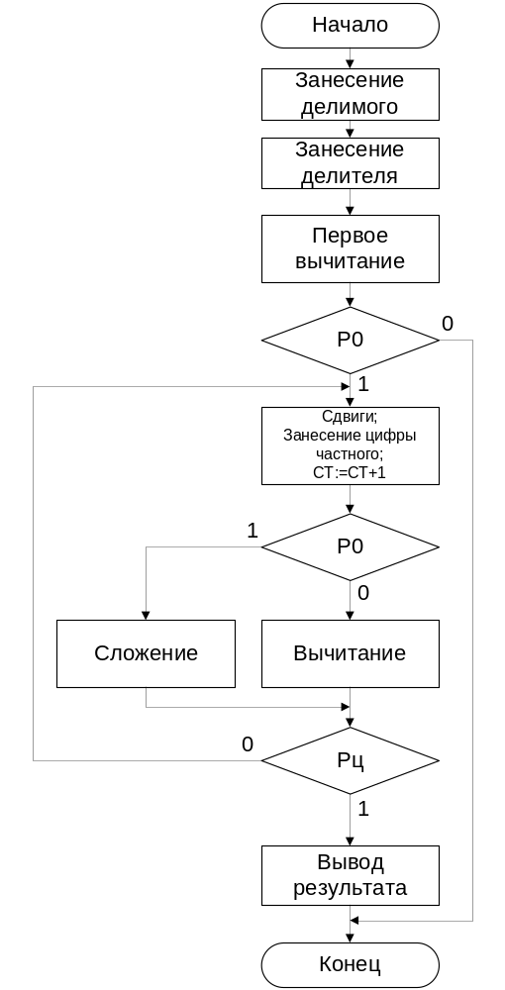
Рисунок 13 – Схема алгоритма деления без восстановления остатков
Здесь следует отметить, что для вычитания используется ОК, поэтому в сумматоре выход переноса CR соединен со входом переноса CRP, а в регистре остатков при сдвиге влево (I способ) младшая цифра заносится в освобождающийся младший разряд. В регистр частного при сдвиге влево заносится инверсная цифра знака очередного остатка.
В цикле деления после анализа знака остатка Р0 (в первом способе – до сдвига) определяется необходимое действие в следующем такте – сложение при Р0 =1 или вычитание при Р0 = 0.
В первом способе деления инверсная цифра знака остатка до сдвига занесена в регистр частного, так что проблем с определением действия в следующем такте не возникнет. Во втором способе деления остатки не сдвигаются.
Окончание цикла формирования всех цифр частного определяется стандартно: признак Рц = 1, снимаемый с выхода счетчика, причем увеличение содержимого счетчика должно выполняться вместе с совокупностью микроопераций сдвигов.
Сравнение схем алгоритмов на рисунке 12 и рисунке 13 подтверждает значительное увеличение быстродействия последнего алгоритма за счет исключения операций восстановления остатков, а также за счет появившейся возможности объединить МО сдвигов в одной микрокоманде.

Модели для деления чисел с ФЗ в ДК

Логика работы этого алгоритма сложнее, чем в алгоритмах деления в ПК, т.к. для определения цифры частного, а также для определения действия в следующем такте необходимо выполнять сравнение знаков операндов – одинаковы они или нет.
Простейшей схемой сравнения является сумматор по модулю 2: при подаче на его входы одинаковых значений (00 или 11) на выходе фиксируется «0», при подаче разных значений (01 или 10) на выходе формируется «1».
На рисунке 14 приведена схема алгоритма деления чисел с ФЗ в ДК, где Р1 – знак делимого, Р2 – знак делителя, Р0 – знак остатка, Род – знак остатка до сдвига, Роп – знак остатка после сдвига. После стандартного занесения делимого и делителя вместе со знаками в соответствующие регистры необходимо определить первое действие, руководствуясь правилом: если знаки операндов Р1 и Р2 совпадают, выполнить вычитание делителя из делимого, не совпадают - сложение.
Далее выполняется анализ на ПРС путем сравнения знаков делимого Р1 и первого остатка Р0:
- если они совпадают – ПРС, операцию прекратить;
- если не совпадают, операция деления продолжается, причем знак делимого следует занести дополнительно в отдельный триггер, чтобы иметь возможность выполнить это сравнение.
Выполнить сдвиги, соответствующие способу деления, прибавить единицу в счетчик, а в первом способе деления необходимо дополнительно сохранить знак остатка до сдвига в отдельном триггере. Затем сравнение знаков делителя Р2 и остатка (в первом способе – остатка после сдвига Роп) позволит занести верную цифру в младший разряд регистра частного: если они совпадают, в частное занести «1», не совпадают – «0». Это занесение очередной цифры в частное можно выполнить в предыдущем такте сдвигов, если с выхода схемы сравнения (Р2⊕Роп) передать сигнал в младший разряд регистра частного через инвертор.
И, наконец, в каждом такте цикла деления необходимо определять действие в следующем такте путем сравнения знаков делителя Р2 и остатка (в первом способе – остатка до сдвига Род, сохраненного в отдельном триггере): если они совпадают, выполнить вычитание, не совпадают – сложение.
После завершения цикла деления по признаку Рц=1, который снимается с выхода счетчика, частное со знаком в ДК может быть выведено на ШД в другие устройства ЭВМ.
